



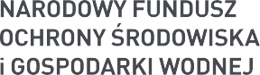
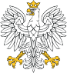
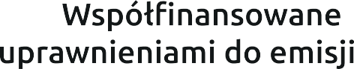
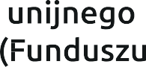
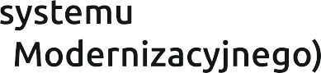
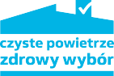
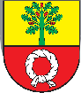
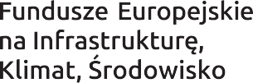

Doﬁnansowane przez Unię Europejską – NextGenerationEU

REALIZACJA PROGRAMU PRIORYTETOWEGO “CZYSTE POWIETRZE” W GMINIE CZARNKÓW
Dane od początku trwania program
do 31.03.2026 roku

Liczba złożonych wniosków 478 szt.
Liczba zrealizowanych przedsięwzięć 304 szt.
Łączna kwota wypłaconych dotacji 6 429 228,35 PLN

